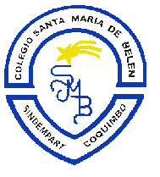HERMANAS FRANCISCANAS MISIONERAS DE JESÚS

COLEGIO SANTA MARÍA DE BELÉN

COQUIMBO

**Lista de Materiales 2025**

**Pre Kínder A- B**

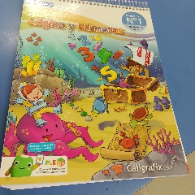

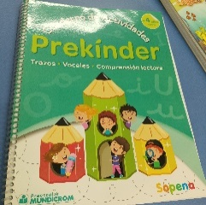1 TEXTO DE LÓGICA Y NÚMEROS N° 1 CALIGRAFIX

1 CUADERNO DE ACTIVIDADES PRE KINDER trazos-vocales -comprensión lectora SOPENA

1 TEXTO DE INGLÉS: **BE BOP AND FRIENDS ACTIVITY BK LEVEL 1 Edit. Macmillan**

**(SE NECESITA A PARTIR DE LA SEGUNDA SEMANA DE MARZO)**

1 TEXTO DE RELIGIÓN, **“NUESTRA CASA” Edit. SM (COMPRA ONLINE)**

1 CUADERNO CROQUIS UNIVERSITARIO (100 HOJAS)

**COMPRA TEXTO RELIGIÓN ONLINE**

A contar del **9 al 31 de Diciembre 2024, al comprar el texto de religión en la página** [**www.tiendasm.cl**](http://www.tiendasm.cl)**,** usted puede acceder a un 50% de descuento.

Desde el 1 de Enero de 2025, el descuento será de un 30%.

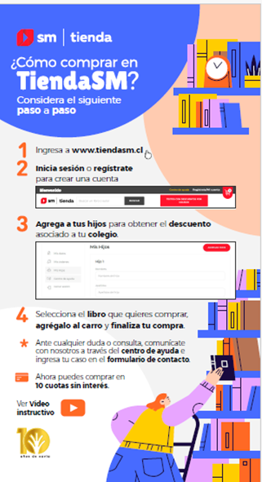

2 BLOCK TAMAÑO LICEO 60

2 BLOCK 99

1 CARPETA DE CARTULINA DE COLORES

1 CARPETA DE PAPEL ENTRETENIDO

1 CARPETA DE CARTULINA ESPAÑOLA

1 CARPETA DE GOMA EVA CON GLITTER

1 CARPETA DE GOMA EVA CON DISEÑO

3 CAJAS DE PLASTICINA DE COLORES

1 LÁPIZ DESTACADOR, COLOR A ELECCIÓN

1 CAJA DE TÉMPERA DE 6 COLORES

1 ACUARELA DE 12 COLORES

1 PINCEL N°6

5 TERMOLAMINADO TAMAÑO OFICIO

5 PAPEL AUTODEHESIVO TAMAÑO OFICIO

2 PAQUETES DE PAPEL LUSTRE 12 COLORES 10X10 CM

1 PIZARRA ACRÍLICA BLANCA (MEDIANA)

1 PLUMÓN PERMANENTE

1 PLUMÓN DE PIZARRA COLOR NEGRO

1 PLUMÓN DE PIZARRA COLOR ROJO

1 CAJA DE 12 LÁPICES DE COLORES DE MADERA (GRUESO)

1 CAJA DE 12 LÁPICES DE COLORES DE CERA

1 CAJA DE 12 LÁPICES SCRIPTOS (GRUESO)

1 LAPIZ GRAFITO N° 6 B

1 GOMA BLANDA

1 TIJERA PUNTA ROMA

1 STICK FIX MEDIANO

1 ESTUCHE GRANDE

2 CINTA ADHESIVA TRANSPARENTE(EMBALAJE)

2 CINTA MASKING TAPE(ANCHA)

1 LIBRO PARA COLOREAR ( 30 HOJAS APROX.)

1 PACK DE STICKERS AUTOADHESIVOS DE INCENTIVOS PARA NIÑOS/AS

**NOTA: DELANTALES, COTONAS, CHAQUETAS, GORROS, BUFANDAS, BUZOS, DEBEN VENIR MARCADOS CON EL NOMBRE COMPLETO DEL PÁRVULO (SIN INICIALES) Y TODOS LOS MATERIALESSOLICITADOS MARCADOS CON EL NOMBRE COMPLETO DEL PÁRVULO (SIN INICIALES).**